**Laboratorul 1**

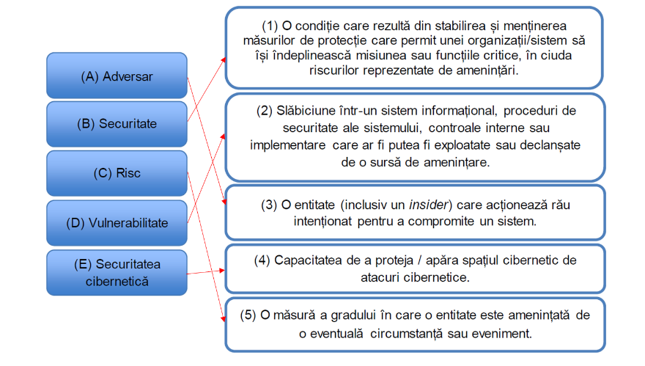

Notiuni generale:

1. A – 3

B – 1

C – 5

D – 2

E – 4

The Security Mindset:

1. Modul de gandire: E bine sa incercam sa gandim ca un adversar pentru a descoperi metodele prin care se poate sparge un sistem

Aspect de etica si aspect legale: Desi cel mai usor mod de a invata securitate e prin a sparge sisteme nu inseamna ca ar trebui sa si facem asta din punct de vedere etic

Sisteme de numeratie:

2. 29 + 10 = 39

39 / 2 = 19 r 1

19 / 2 = 9 r 1

9 / 2 = 4 r 1

4 / 2 = 2 r 0

2 / 2 = 1 r 0

1 / 2 = 0 r 1

39 -> 100111

100111 -> 2^5 + 2^2 + 2^1 + 2^0 = 32 + 4 + 2 + 1 = 39

b) A8C2 -> 1010 1000 1100 0010

1010 1000 1100 0010 -> A8C2

Codul ASCII:

4. a) ANA -> 65 78 65

b) 66 82 65 86 79 -> BRAVO

Base64:

1. a) ANA -> 65 78 65 -> 01000001 01001110 01000001 -> 0100 0001 0100 1110 0100 0001 -> 010000 010100 111001 000001 -> 16 20 57 1 -> QU5B

b) *U3VudCBzdHVkZW50IGxhIEZNSS4=*

-> 010100 110111 010101 101110 011101 000010 000001 110011 011101 000111 010101 100100 011001 010110 111001 110100 001000 000110 110001 100001 001000 000100 011001 001101 010010 010010 111000

-> 0101 0011 0111 0101 0110 1110 0111 0100 0010 0000 0111 0011 0111 0100 0111 0101 0110 0100 0110 0101 0110 1110 0111 0100 0010 0000 0110 1100 0110 0001 0010 0000 0100 0110 0100 1101 0100 1001 0010 1110

-> 01010011 01110101 01101110 01110100 00100000 01110011 01110100 01110101 01100100 01100101 01101110 01110100 00100000 01101100 01100001 00100000 01000110 01001101 01001001 00101110

-> Sunt student la FMI.

Introducere in malware:

6.

malware = orice software intruziv, create pentru a fura date sau pentru a afecta un computer

virus = software sau program care afecteaza modul de lucru al unui computer si care se poate raspandi de la un computer la altul

dropper = program de tip trojan care a fost creat sa instaleze malware pe un computer

downloader = un tip de trojan care downloadeaza si instaleaza malware downloadari

trojan = malware care se deghizeaza intr-un program benefic

spyware = malware care colecteaza date despre cautarile userului pe internet, date personale etc

riskware = software care este vulnerabil la atacuri

ransomware = malware care ii impiedica pe useri sa acceseze sistemul si care solicita o plata pentru a il debloca

adware = malware care porneste reclame intr-un mod intruziv

worm = malware care se poate replica de la computer la computer si care lasa copii in fiecare sistem

obfuscare = mascare a elementelor codului unui program printr-un algoritm

Masini virtuale:

7.